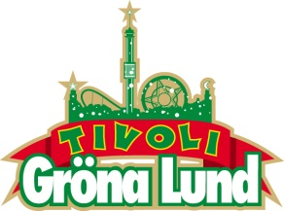

Pressmeddelande 2015-08-31

VECKANS KONSERTER PÅ GRÖNAN V. 36-37
Konsertvecka 36 bjuder på två svenska storheter, nämligen Ola Salo som numera spelar solo torsdagen den 3 september och Magnus Uggla som avslutar konsertveckan fredagen den 4 september. I konsertvecka 37 kliver Arash ut på Gröna Lunds Stora Scen för första gången medan Petter gör sin femte konsert på Stora Scen den 11 september.
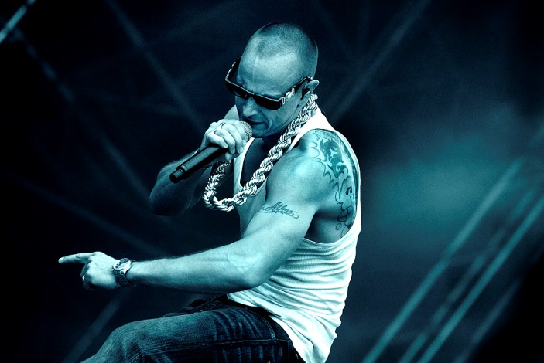

Ola Salo uppträder den 3 september kl. 20.00 på Stora Scen.
Magnus Uggla uppträder den 4 september kl. 20.00 på Stora Scen.
Arash uppträder den 10 september kl. 20.00 på Stora Scen.
Petter uppträder den 11 september kl. 20.00 på Stora Scen.
För mer information om Gröna Lund och konserterna kontakta Annika Troselius, Informationsansvarig på telefon 0708-580050 eller e-mail annika.troselius@gronalund.com.
För pressbilder besök Gröna Lunds bildbank www.bilder.gronalund.com.

KONSERTSOMMAREN 2015
Med Gröna Lunds entrékort Gröna Kortet har man fri entré hela säsongen, inklusive alla konserter. Gröna Kortet kostar 240 kr och går att köpa i Gröna Lunds webbshop. Följande konserter återstår på Gröna Lunds Stora och Lilla Scen:
Ola Salo – 3 september kl. 20.00 på Stora Scen
Magnus Uggla – 4 september kl. 20.00 på Stora Scen
Arash – 10 september kl. 20.00 på Stora Scen
Petter – 11 september kl. 20.00 på Stora Scen
Linnea Henriksson – 17 september kl. 20.00 på Stora Scen
Maskinen – 18 september kl. 20.00 på Stora Scen
”Weird Al” Yankovic – 24 september kl. 20.00 på Stora Scen
Europe – 25 september kl. 20.00 på Stora Scen (avslutar Gröna Lunds konsertsommar)

